**高级专家延聘-教职工申请操作手册**

注：建议使用谷歌浏览器，其他浏览器请将“兼容模式”调整为“极

速模式”

Google Chrome 浏览器下载地址：<http://hrm.zju.edu.cn/chrome.zip>

1. 登陆“人力资源与管理系统 <http://hrm.zju.edu.cn>”。
   1. 申请人本人

在登录页选择【统一身份认证】，点击【浙大通行证登录】，使用统一身份认证的账号密码登录系统。

* 1. 代理人

在登录页选择【账密登录】，输入申请人提供的人事系统账号密码[非统一身份认证账号密码]登录系统。

* 1. 申请人人事系统账号密码
     1. 账号：申请人工号
     2. **密码**
        + 1. **若人事系统密码已忘记，可联系管理员重置密码**

**联系人：陈老师**

**手机号：18758957662**

**邮箱：isMrchen@outlook.com**

* + - * 1. **若未忘记人事系统密码，可由本人使用【统一身份认证】登录，登录后，点击右上角【欢迎，XXX】,在下拉区域中选择【修改密码】，在弹窗中修改本人密码，将此密码提供给代理人**

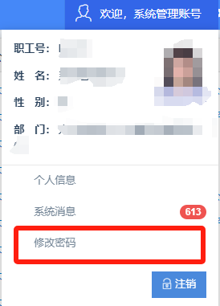

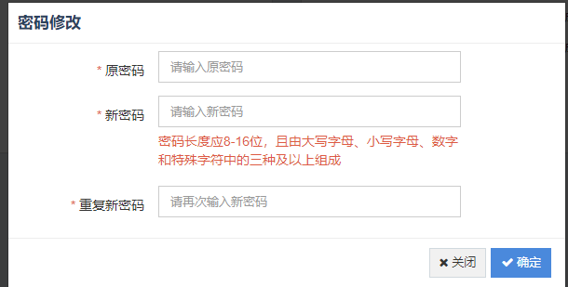

1. 登录成功之后点击右上角【切换角色】，选择角色“教职工”。切换角色至教职工。



1. 在顶部导航栏中选择个人事务菜单，若无，则点击导航栏最右侧图标显示更多。



1. 请根据申请人对应类别选择对应的申请菜单，人文社科类对应菜单【人文社科类高级专家延聘申请】，理工农医类对应菜单【理工农医类高级专家延聘申请】。



1. 点击页面上【申请】按钮，等待申请表内容加载完成，按申请表要求填写申请人情况。

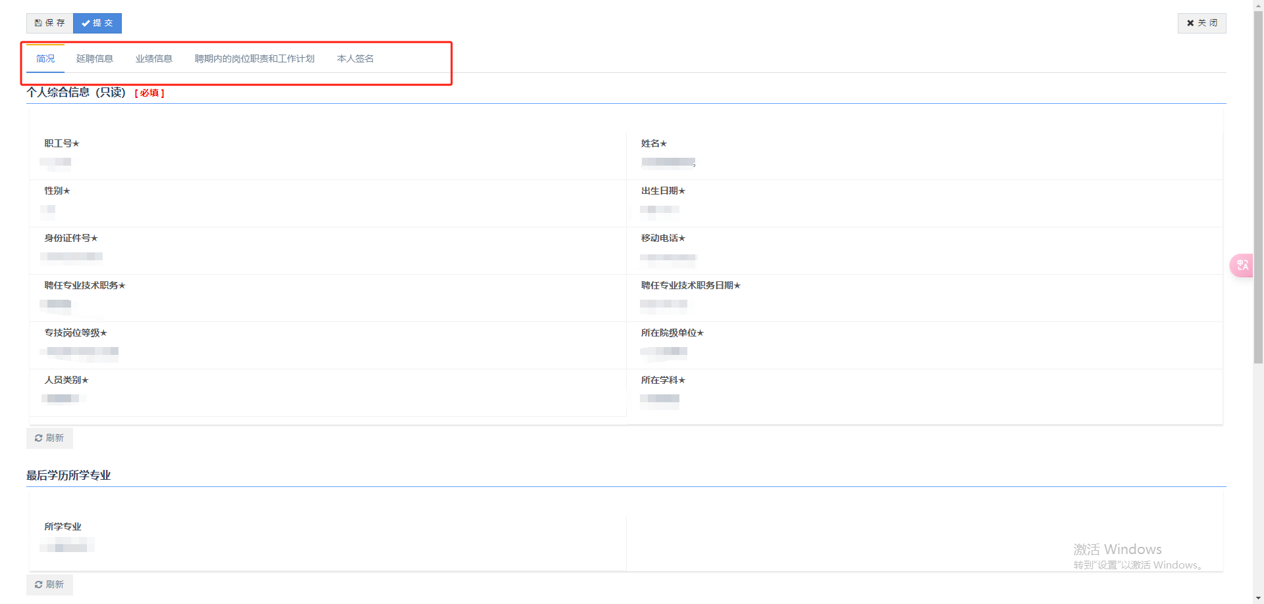

1. 请点击具体要填写信息的添加按钮，添加需填写的区域内容，按字段提示填写具体字段内容。填写完成后请及时点击保存按钮保存。

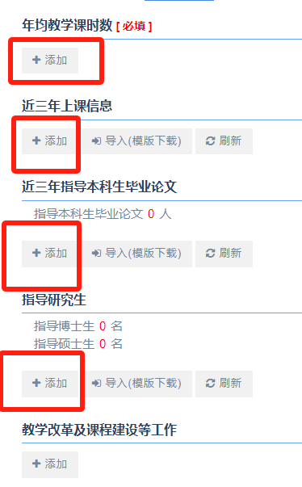

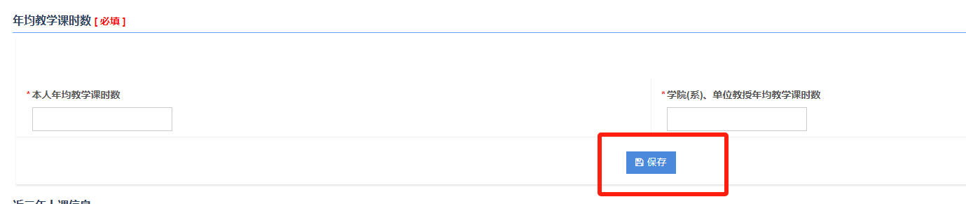

填写过程中可点击左上角保存按钮，及时保存申请表的所有内容，保存之后若仍需填写申请表内容，则在保存之后的提示弹窗中点击【取消】按钮，即可保留在填表的页面，若需要返回列表页，则点击弹窗中的【确认】按钮。

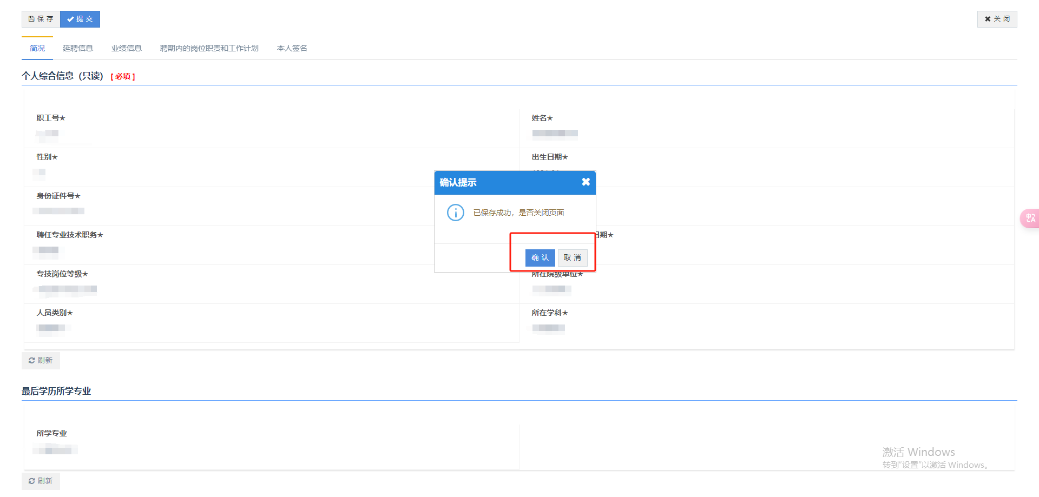

1. 申请表填写完成后，请点击左上角【提交】按钮，提交申请表。

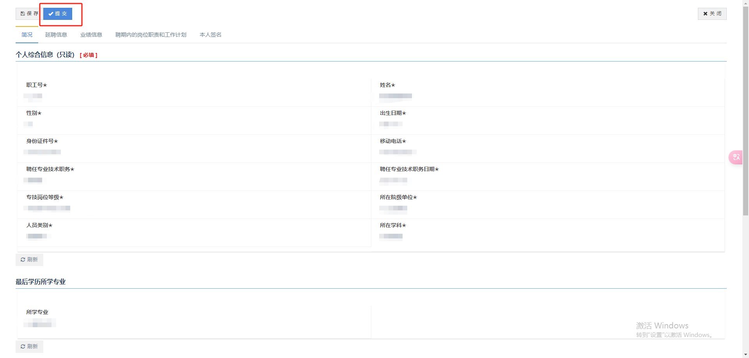

1. 申请表提交后，可在列表页面点击下载按钮，下载申请表的word文件，可针对word文件做最终检查。

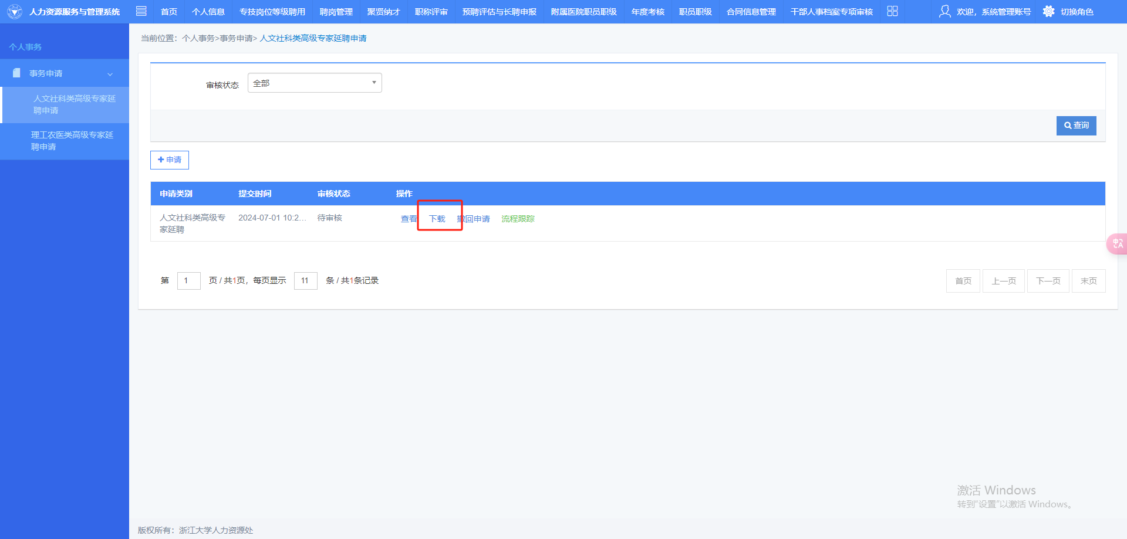

**注：填报过程中的任何问题，可联系管理员处理**

**联系人：陈老师**

**手机号：18758957662**

**邮箱：isMrchen@outlook.com**